Titre : Utiliser FAcebook comme outil collaboratif lors de la création/Gestion d’une web tv d’école

Auteur : CAV Liège
Séquence extraite du projet proposé par le CAV dans le cadre du programme européen Pestalozzi « Utiliser les médias sociaux pour développer la démocratie ».
Animation menée au Lycée de Waha par Thomas Jungblut
Public visé : Secondaire transversal
Matériel :
- un local équipé d’ordinateurs (5), avec connexion Internet et projecteur

Durée totale : Une séquence de 3 périodes de 50 min
+ des moments d’utilisation spontanée et de gestion à planifier

Et pour les très motivés qui ont du temps
+ un travail de réflexion et d’analyse à la maison avec mise en commun en classe autour du thème de la démocratie

Nombre de séquences : 1 séquence (précédée de 2 : approche des concepts et analyse d’incident critique - cf. Thème Identité numérique, fiche 1).

Objectifs :
- Utiliser un réseau social familier de type plutôt privé comme outil de travail scolaire et réfléchir à la spécificité des usages de l’outil
- Prendre connaissance de réseaux sociaux politiquement engagés, en observer les motivations, les modes d’action et de fonctionnement
- En groupe, en vue d’un projet collectif plus vaste (la web-tv comme moyen d’informer sur la vie d’une école), créer un outil collaboratif et le faire fonctionner
- Réfléchir au potentiel politique de notre RS, envisager des contextes d’utilisation de ce potentiel en fonction de l’intérêt collectif.
- Echanger à propos du contenu informatif de la webtv et décider de ce qui s’y trouvera.
- Observer les tendances politiques sous-jacentes des messages postés sur les pages FB des médias d’information en ligne

Déroulement
Partie 1
Type d’activité : présentation et réflexion en grand groupe | Timing : 50 minutes

Proposer des exemples d’outils collaboratifs existants (Facebook, Claroline, Freedcamp…) et les soumettre à une analyse utilisant les concepts vus précédemment de façon à mettre en évidence avantages et inconvénients.

Modéliser une grille d’analyse réutilisable sur d’autres sites.

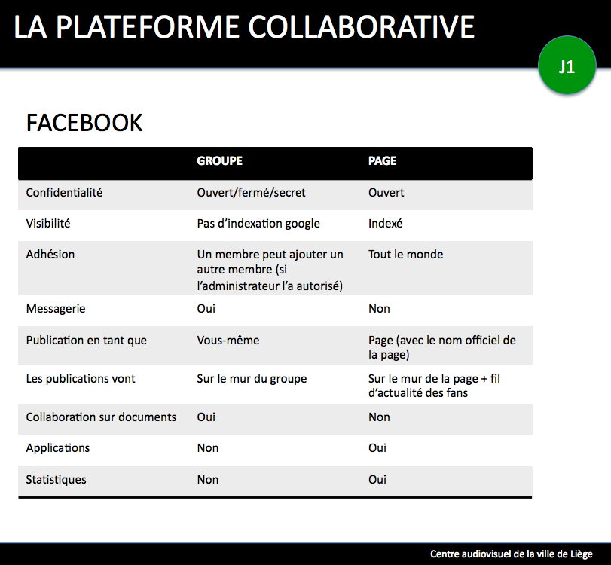

Partie 2
Type d’activité : petits groupes | Timing : 50 minutes

Par groupe de 3, choix d’un ou deux outils à tester, avec si possible répartition des élèves plus « au courant » afin d’organiser une sorte de tutorat. Application de la grille.

Mise en commun.

Partie 3
Type d’activité : échange, réflexions et application de procédures en grand groupe | Timing : 50 minutes

Décision du choix de l’outil, identification des besoins, des responsabilités, des temps de travail et programmation de moments d’évaluation.

Création d’une page Facebook pour le groupe

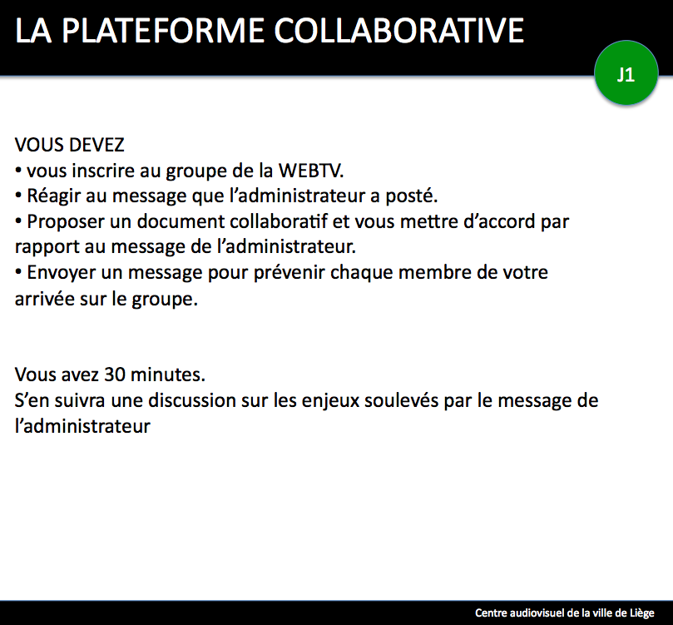

Partie 4
Au fil du temps…

Travail personnel avec moment de partage en grand groupe
- Analyse réflexive à propos de l’usage (avantages, inconvénients, modification des apprentissages et des relations élève(s) – élève(s)/prof - élève) d’un réseau collaboratif dans le cadre du travail scolaire (comparaison avec l’usage habituel et privé)
- Recherche d’informations en lien avec les objectifs « participation démocratique »

Annexe
Netiquette:
Petit guide du savoir-vivre sur facebook

Un faux pas virtuel est vite arrivé. Lisez vite ce petit guide du savoir-vivre sur Facebook et évitez de futures bévues on-line.
La nétiquette est une règle informelle, puis une charte qui définit les règles de conduite et de politesse recommandées sur les premiers médias de communication mis à disposition par Internet. Le document officiel définissant les règles la nétiquette, diffusé en octobre1995 n’a pas été mis à jour pour les réseaux sociaux, c’est donc à chacun de se construire son propre guide du savoir vivre.
Une étude récente à ce sujet (source the Independant juin 2008) a d’ailleurs montré que 2/3 des personnes utilisant les réseaux sociaux étaient frustrés et anxieuses face à cette étiquette implicite qu’elles ne maitrisaient pas.

Grâce à ce petit guide de bonne conduite sur Facebook,
vous apprendrez comme éviter de futures bévues online !
- Prenez garde à la teneur de vos statuts: pas de message codés (en général, ce ne sont jamais les personnes concernées qui les prennent à leur compte!), pas de contenu explicite sur des supérieurs/collègues, la société qui vous emploie. Passez un coup de fil à un ami, allez faire un jogging mais ne vous épanchez pas dans vos statuts.
Par ailleurs, évitez de communiquer vos dates de vacances, on ne sait jamais qui peut lire vos informations (des cambriolages à la Facebook ont commencé à être recensés).

- Ne commentez pas à tort et à travers les statuts de vos amis: participer c’est bien, inonder c’est trop. (surtout si le commentaire se résume à un «lol»...). N’oubliez pas que l’ensemble des gens ayant commenté le statut recevront une notification à chacun de vos commentaires.

- Ne confondez pas médias sociaux et outil de démarchage de masse. La liste des inscrits n’est pas un fichier commercial gratuit.

Mur
- Les messages sur le mur ne doivent jamais remplacer une conversation téléphonique ou un e-mail. Il faut les utiliser avec parcimonie et discrétion et ne jamais écrire de choses trop personnelles.

- Utilisez les majuscules avec diligence, puisque celles-ci sont employées sur Internet pour DÉMONTRER QUE VOUS CRIEZ.

- N’écrivez jamais à chaud. Attendez d’avoir dormi avant d’envoyer des réponses violentes ou chargées d’émotion: les médias sociaux sont de grands amplificateurs de conflits, car l’absence physique de votre interlocuteur augmente les tensions.

Photos
- Demandez systématiquement l’autorisation des personnes avant de publier photos et vidéos ou de les tagguer.

- Pas de détournement de photos, ni de publication de photos (vidéos) de mineurs (y compris les amis lorsque l’on est adolescent) sans l’autorisation des parents.
Applications
Online chat: mieux vaut préférer laisser la fonction messagerie instantanée désactivée plutôt que l’éteindre en cours de conversation ou ne pas répondre.

Poke: La fonction poke est restée pendant longtemps mystérieuse pour de nombreux utilisateurs, la traduction en français étant malaisée. La phrase originale en anglais ayant une connotation sexuelle, on peut donc la considérer comme une espèce de tape amicale sur l’épaule voire d’accolade ambigüe. Pour éviter tout malentendu, il vaut donc mieux la réserver aux personnes du même sexe, voire, ne pas l’utiliser du tout!

- Si vous croulez sous un déluge d’interactions sociales virtuelles (notifications en masse, poke inutiles), n’hésitez pas à masquer certains utilisateurs. Pour cela, rendez-vous dans Compte> Paramètres de confidentialité> Applications et sites web> Ignorer les invitations d’applications. Entrez simplement le nom de vos amis envahissants

Demande d’amis
- En règle générale, n’acceptez pas de demandes d’amis émanant de personnes vous ne connaissez pas, surtout si elles ne sont pas motivées. Trop d’informations personnelles sont disponibles sur un profil pour que ce soit sans danger.

- Si vous êtes l’émetteur d’une demande d’amis, motivez ou expliquez votre demande d’ajout. Si vous n’obtenez pas de réponse, surtout ne relancez pas. Si vous avez rencontré une personne IRL («In Real Life») attendez 2 jours avant de la contacter via Facebook.

- Faites cohabiter sphère professionnelle et personnelle avec précaution: Facebook peut être un formidable moyen de réseauter, dommage de s’en priver. Plutôt que refuser des demandes d’amis, Il est possible de séparer vos contacts en différentes listes (pro, perso) et par la même occasion d'effectuer différents paramétrages selon la teneur de votre relation avec ces personnes

En conclusion, Facebook reste un outil formidable de socialisation et de réseautage professionnel à condition d’en maîtriser les usages et d’en connaître le fonctionnement. En cas de doute, une seule règle à retenir: «Ce que vous ne feriez pas lors d’une conversation réelle face à votre correspondant, ne prenez pas l’Internet comme bouclier pour le faire.»

